Hadiah Modul 1 Pertemuan 2

Nama: Rinaldi Adriyansah  
Nim:51017017

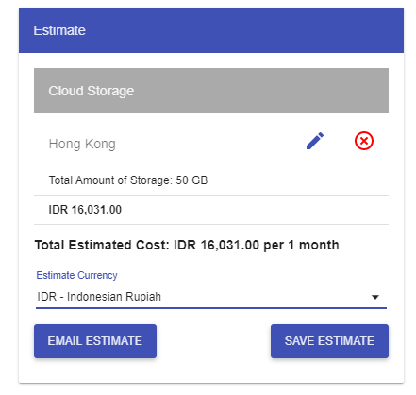 1.

